**Муниципальное казенное дошкольное образовательное**

**учреждение МКДОУ детский сад «Радость»**

**Работа с родителями в условиях реализации**

**ФГОС ДОУ: из опыта работы**

**МКДОУ Детский сад «Радость»**

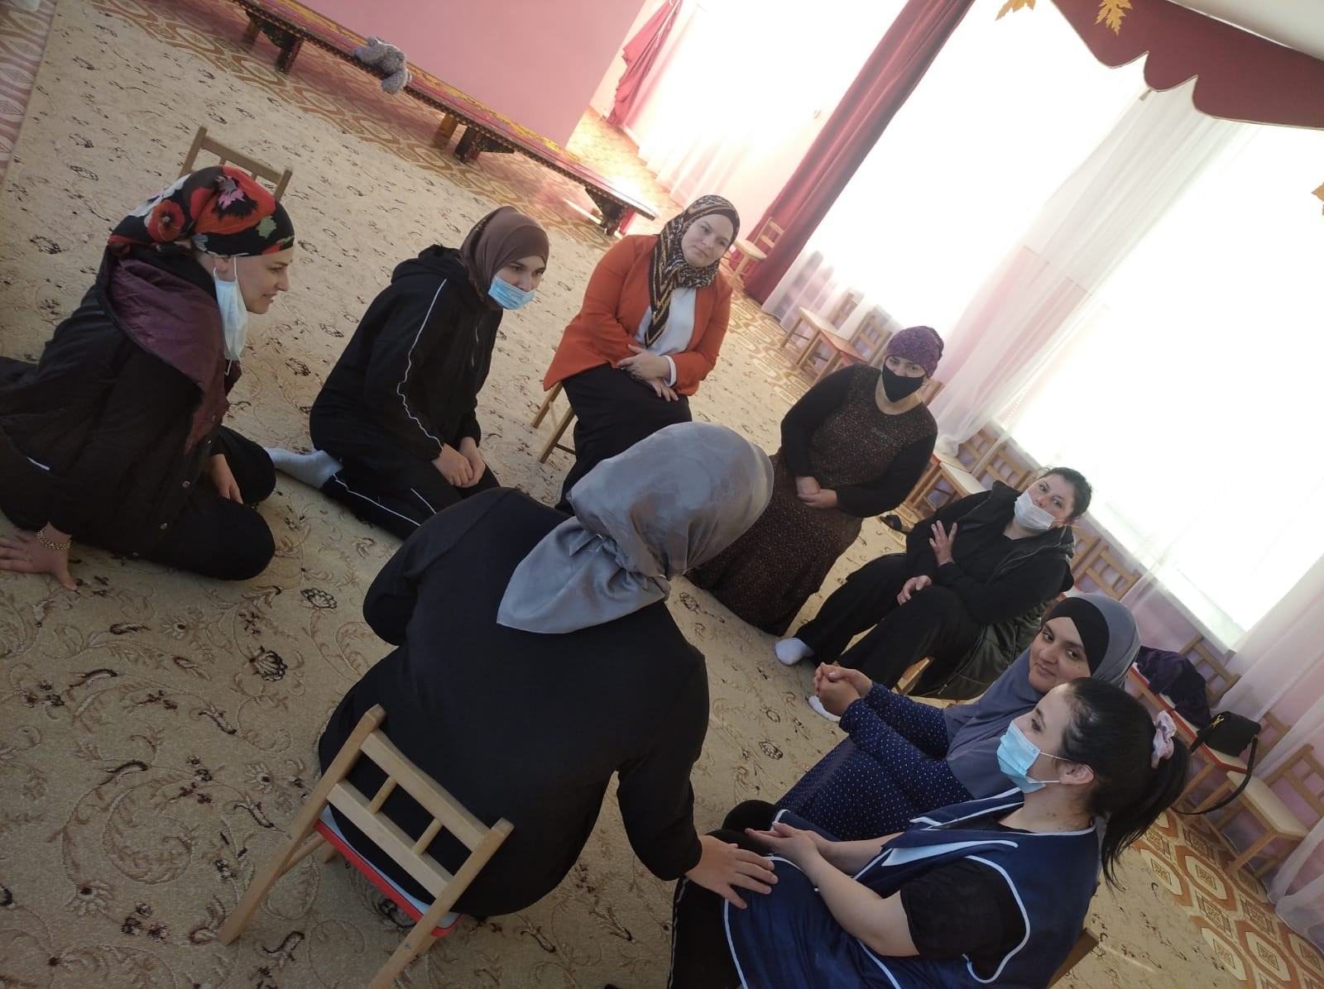

Подготовила: Алхаматова М.А.

В соответствии с новым законом «Об образовании в Российской Федерации» одной из основных задач, стоящих перед детским дошкольным учреждением является «взаимодействие с семьей для обеспечения полноценного развития личности ребенка».

Федеральный государственный образовательный стандарт дошкольного образования (ФГОС ДО), который отвечает новым социальным запросам, большое внимание уделяется работе с родителями.

Работу с родителями в нашем детском саду начинаем  с анализа социального состава родителей, их настроя и ожиданий от пребывания ребенка в детском саду. Проводим анкетирование, индивидуальные беседы, опросы. Все это помогает правильно выстроить работу, сделать ее эффективной, подобрать интересные формы взаимодействия с семьей. В последнее время в нашем детском саду изменилось общение педагогов и родителей: взаимоотношения стали партнерскими, дружескими. Родители и воспитатели советуются друг с другом, предлагают, убеждают, как лучше организовать мероприятие, праздник, экскурсию. Совместная деятельность родителей, педагогов и детей положительно влияет на воспитанников. Дети активных родителей становятся увереннее в себе, узнают больше о семье, о детском саде, проявляют инициативу в тех вопросах, где видят интерес и активность своих родителей.

Ребенок чувствует себя ближе, роднее по отношению к воспитателю, так как видит тесное общение педагога с его родителями, эмоциональный подъем, желание быть в саду в центре всех игр и занятий. Семья и детский сад тесно взаимосвязаны между собой, что даёт ребёнку определенный социальный опыт. Взаимодействуя друг с другом, создаются оптимальные условия полноценного развития ребенка.

Организация общения педагога с родителями воспитанников остается одной из наиболее сложных проблем в деятельности дошкольного образовательного учреждения. Поэтому хотим поделиться с Вами как мы работаем над этой проблемой в нашем ДОУ. Перестраивать что-либо нелегко: приходится ломать сложившиеся стереотипы, искать новые формы, наполнять их актуальным содержанием, преподносить так, чтобы родители захотели им воспользоваться.

Помимо традиционных форм работы ДОУ и семьи, мы активно используем инновационные формы и методы работы:

- "Круглый стол" по заданной теме;

- тематические выставки;

- тесты, опросники, анкетирование;

- консультации специалистов;

- семейные спортивные встречи;

- открытые занятия для просмотра родителей;

- день открытых дверей;

- сайт ДОУ.

В повседневной жизни детского сада нами используются различные виды наглядности:

• уголок для родителей, в котором содержатся материалы информационного характера: правила для родителей, распорядок дня, объявления, график работы специалистов и медицинского персонала;

• разнообразные выставки совместного творчества взрослых и детей к праздникам и традиционным мероприятиям ДОУ, фотовыставки и фотоотчеты о работе группы на сайте ДОУ;

• Информационные листки, буклеты, папки –передвижки на тему: «Безопасность», « Адаптация ребенка в детском саду», «Будьте здоровы» и «Веселые выходные», «Тропинки здоровья» т.д.

• Памятки для родителей, на интересующие темы и с целью их просвещения.

Хотелось бы сказать об одном важном моменте в системе работы с родителями. Каждый человек, сделав какую-нибудь работу, нуждается в оценке своего труда. В этом нуждаются и наши родители. Мы не забываем хвалить наших родителей. Приятно видеть счастливые глаза взрослых, когда они слышат слова благодарности в свой адрес и особенно радостно за детей, которые с гордостью смотрят на своих родителей.

На сегодняшний день можно сказать, что у нас сложилась определённая система в работе с родителями. Использование разнообразных форм работы дало определённые результаты: родители, стали активными участниками встреч и помощниками воспитателя, создана атмосфера взаимоуважения и партнерства.

Об эффективности, проводимой в дошкольном учреждении работы с родителями, свидетельствуют:

• проявление у родителей интереса к содержанию образовательного процесса с детьми;

• увеличение количества вопросов к педагогу, касающихся личности ребенка, его интересах, способностях и потребностях;

• стремление взрослых к индивидуальным контактам с воспитателем и специалистами;

• совместная деятельность родителей, педагогов и детей положительно влияет на воспитанников.

• размышление родителей о тех или иных методах воспитания;

• повышение их активности в совместных мероприятиях.

Работа в данном направлении будет продолжаться и в новом 2022-2023 учебном году.

**ВЫВОД:** При реализации новой системы взаимодействия с семьей удается избежать тех недостатков, которые присущи старым формам работы с семьей. Много различных форм работы с родителями апробировано. Сейчас можно смело сказать, что признаки обновления во взаимодействии педагогов с семьей явно происходят. Со стороны родителей исходит инициатива по проведению новых форм общения семей группы.

